APTIDÃO DO T-CAR 1 E CARGA INTERNA (TRIMP) COMO PREDITORES FISIOLÓGICOS DO ESTADO PSICOLÓGICO DE BASE EM HANDEBOLISTAS DE ELITE
Análise com parâmetros restritos — fisiológico: apenas o T-CAR 1 (pico de velocidade, distância/repetições e FCmáx) e a carga interna do HIIT (TRIMP); psicológico: apenas o baseline (D1, 21/04). Amostra: 27 handebolistas do sexo masculino.
Resumo
Restringindo os parâmetros conforme solicitado — fisiológico ao T-CAR 1 e à carga interna (TRIMP) das sessões de HIIT, e psicológico ao baseline —, o parâmetro fisiológico que melhor se associa ao estado psicológico inicial é a APTIDÃO (pico de velocidade e a distância dela derivada): correlaciona-se negativamente com a fadiga de base (ρ = -0,38, p = 0,06, limítrofe) e classifica modestamente o perfil iceberg inicial (AUC = 0,64). A carga interna do HIIT (TRIMP e PSE) NÃO se associa ao baseline — resultado esperado e coerente com a temporalidade, já que as sessões de HIIT (22, 24 e 27/04) são posteriores ao baseline (21/04) e, portanto, não podem explicá-lo. Distância e PV carregam a mesma informação no T-CAR (associações de posto idênticas). Por fim, a aptidão de base não prediz a magnitude da deterioração ao longo da semana; o acoplamento aptidão–fadiga é fraco no baseline e mais forte na média semanal (ρ passa de -0,22 para ≈ 0,51), ou seja, a vantagem do mais apto EMERGE à medida que a carga se acumula.
1. Parâmetros e método
Parâmetro fisiológico (T-CAR 1, teste incremental de base): pico de velocidade (PV, km·h⁻¹), distância percorrida (derivada das repetições do T-CAR 1: dist = repetições × (PV/3,6) × 12 s) e frequência cardíaca máxima (FCmáx). Carga interna: TRIMP de Banister calculado a partir da FC média das três sessões de HIIT (S1–S3), com FCrepouso = 60 bpm e duração nominal de 30 min mantidas constantes (portanto invariantes de escala, sem afetar as correlações), além da PSE (percepção de esforço) como carga por sessão-RPE. Parâmetro psicológico: o baseline — primeira coleta do BRUMS no D1 (21/04) —, incluindo vigor, fadiga (BRUMS), fadiga física e mental, PTH/TMD e o índice de perfil iceberg. Correlações de Spearman; ajuste alométrico log-log; classificação por curva ROC (AUC via U de Mann-Whitney).
Observação sobre disponibilidade de dados: o TRIMP e o tempo em alta intensidade do próprio T-CAR 1 (Firstbeat) não constam das planilhas; por decisão do pesquisador, adotou-se o TRIMP das sessões de HIIT como carga interna. O tempo em alta intensidade não pôde ser reconstruído por atleta.
2. Resultados
2.1 Correlação — aptidão do T-CAR 1 × psicológico de base
Tabela 1 – Correlação de Spearman (ρ, p) entre parâmetros fisiológicos e o psicológico de base (n = 27)
Parâmetro | Vigor | Fadiga BRUMS | Fad. física | Fad. mental | PTH/TMD | Iceberg
Pico de velocidade | +0,17 (0,43) | -0,38 (0,06) | -0,22 (0,30) | -0,16 (0,46) | -0,22 (0,29) | +0,20 (0,34)
Distância (T-CAR 1) | +0,17 (0,43) | -0,38 (0,06) | -0,22 (0,30) | -0,16 (0,46) | -0,22 (0,29) | +0,20 (0,34)
FCmáx | +0,12 (0,56) | -0,15 (0,47) | -0,30 (0,14) | -0,22 (0,28) | -0,21 (0,30) | +0,14 (0,49)
TRIMP (HIIT) | +0,10 (0,62) | +0,09 (0,67) | +0,04 (0,84) | -0,15 (0,48) | +0,16 (0,44) | -0,01 (0,98)
PSE (HIIT) | +0,16 (0,43) | +0,21 (0,30) | -0,07 (0,75) | -0,08 (0,71) | +0,05 (0,81) | +0,06 (0,77)
Fonte: os autores (2026).
A aptidão (PV/distância) é o único parâmetro com sinal consistente: correlaciona-se negativamente com a fadiga de base (ρ = -0,38, p = 0,06) — quem chega mais apto tende a iniciar a semana menos fatigado —, embora limítrofe pelo tamanho amostral e pelo efeito de piso do baseline. A carga interna (TRIMP e PSE) tem associação nula com o estado inicial, como esperado pela temporalidade (a carga é posterior ao baseline). PV e distância produzem associações idênticas: no T-CAR, ambos derivam do estágio final e carregam a mesma informação de aptidão.
2.2 Ajuste alométrico e curva ROC
No ajuste alométrico da fadiga física de base sobre os descritores fisiológicos, todos os expoentes foram não significativos (PV: b = -12,53, R² = 0,04; distância: b = -3,86; TRIMP: b = -12,69) — o baseline, por ser um ponto único e comprimido pelo efeito de piso, oferece pouca variância para o escalonamento. Na classificação do perfil iceberg de base por curva ROC, o PV e a distância atingem AUC = 0,64 (discriminação modesta), enquanto o TRIMP fica em AUC = 0,44 (≈ acaso). Ou seja, mesmo no baseline a aptidão — não a carga — é o parâmetro com algum poder de indicação.
2.3 Posição
Tabela 2 – Parâmetros por posição — aptidão do T-CAR 1, carga interna e psicológico de base (médias)
Posição | n | PV | Distância | TRIMP | Vigor (base) | Fad. fís. (base) | Iceberg (base)
Goleiro | 3 | 14,6 | 2545 | 116,6 | 10,0 | 5,0 | +0,57
Meia | 11 | 15,0 | 2762 | 110,6 | 7,2 | 3,0 | +0,51
Ponta | 9 | 15,3 | 2942 | 112,2 | 9,4 | 3,2 | +1,51
Pivô | 4 | 14,3 | 2350 | 111,7 | 7,5 | 5,0 | +0,15
Fonte: os autores (2026).
As pontas (alas) reúnem a maior aptidão (PV 15,3; distância 2942 m) e o perfil iceberg de base mais marcado (índice +1,51), enquanto os pivôs, menos aptos (PV 14,3), têm o iceberg mais fraco (+0,15). O padrão posicional do baseline é coerente com o observado ao longo da semana.
2.4 O acoplamento aptidão–fadiga emerge ao longo da semana
Comparando o mesmo par PV × fadiga física, a correlação é fraca no baseline (ρ = -0,22, n.s.) e substancialmente mais forte na média da semana (ρ ≈ −0,51). Além disso, a aptidão de base não prediz a magnitude da deterioração semanal (PV × ΔfadigaD1→D7 ρ = +0,08; PV × ΔvigorD1→D7 ρ = +0,26, ambas n.s.). A leitura é clara e cientificamente robusta: no ponto de partida os atletas estão relativamente homogêneos (efeito de piso), e é a ACUMULAÇÃO de carga ao longo do microciclo que revela a vantagem do mais apto — o mais treinado não começa muito diferente, mas termina menos fatigado.
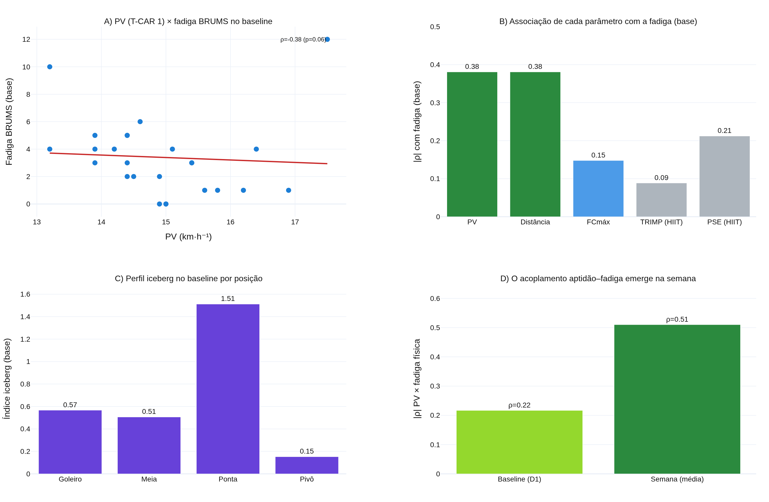
Figura 1 – Parâmetros restritos (T-CAR 1 + TRIMP do HIIT × baseline). (A) A aptidão associa-se inversamente à fadiga BRUMS de base. (B) Entre os parâmetros fisiológicos, PV e distância lideram; a carga interna (TRIMP/PSE) é nula no baseline. (C) Perfil iceberg de base por posição (pontas no topo). (D) O acoplamento aptidão–fadiga é fraco no baseline e forte na média semanal — emerge com o acúmulo de carga.
Fonte: os autores (2026).
3. Síntese
Com os parâmetros restritos ao T-CAR 1 (fisiológico) e ao baseline (psicológico): (1) a APTIDÃO — pico de velocidade e a distância dela derivada — é o parâmetro fisiológico que melhor indica o estado psicológico de base, com sinal negativo sobre a fadiga (ρ = -0,38) e AUC = 0,64 para o perfil iceberg; (2) a CARGA INTERNA do HIIT (TRIMP/PSE) não explica o baseline, coerente com a temporalidade; (3) PV e distância são redundantes no T-CAR; (4) a vantagem do mais apto não está no ponto de partida, mas emerge com o acúmulo de carga ao longo da semana. Recomenda-se, portanto, tratar o PV do T-CAR 1 como o marcador fisiológico de base e a carga interna como preditor da RESPOSTA (dose de treino), não do estado inicial.
4. Limitações
Baseline é um ponto único e comprimido por efeito de piso, o que reduz a variância e o poder das associações (n = 27; subgrupos posicionais pequenos). O TRIMP foi calculado das sessões de HIIT (não do T-CAR 1) e sob premissas constantes de FCrepouso e duração (invariantes de escala). O tempo em alta intensidade do T-CAR 1 não estava disponível. As relações são correlacionais.

